Николаева Татьяна
Settings/Functions on the “Create View” Page
- “Report View Name” → sets Report View displayname for the roles: FirmManager and Advisor.
  - Text box
  - Character limit = 255
  - Validation: once user clicks outside of “Report View Name” textbox, validate displayname character count <= 256
    - If Fails validation, then display red border around text box
Неточность, двусмысленность значений, отсутствие единичности
- Radio Icon “Report Type” component with options for Firm Report / Client Report → sets Report View viewcontext
- Radio Icon “Format” component with options for CSV / PDF/ XLS → sets Report View format
- Radio Icon “Orientation” component with options for Landscape/Portrait → sets Report View orientation Неактуальность, противоречивость, некорректность
  - IF ReportView format = PDF, then show Orientation component only for FirmManager.
  - Else hide Orientation component
Ненужность
- Button: “Create View”
  - “Create View” is greyed out and not clickable unless:
    - displayname is not null
    - viewcontext is not null
    - format is not null
    - IF format = PDF, then orientation is null
Противоречивость наименований
  - Upon click, attempts to create and save Report View object
    - Save Validation: upon save, validate that displayname must be unique within firm
      - If Fails validation, then display red border around text box and prevent save
Двусмысленность, неточность формулировок
    - Save Validation: upon save, validate that displayname character count <=255 Противоречивость первому требованию
      - If Fails validation, then display red border around text box and display message:
  - Upon successful save by clicking Save button, takes you to Report Builder Page. Непоследовательность

В дизайне отсутствует формат XLS. Операции с кнопкой “Next” нет. Отсутствуют кнопки “Create view”, “Orientation”, “Format”, “Report type”. Также в требовании написано “Report View Name”, а в дизайне просто “Report Name”. Формат и размещение кнопок относительно друг друга не указаны. В требовании указаны CVS, PDF, Landscape и Portrait, однако в дизайне к этим наименованием добавлено слово “Image”. “Firm” и “Client image” кнопки не указаны.
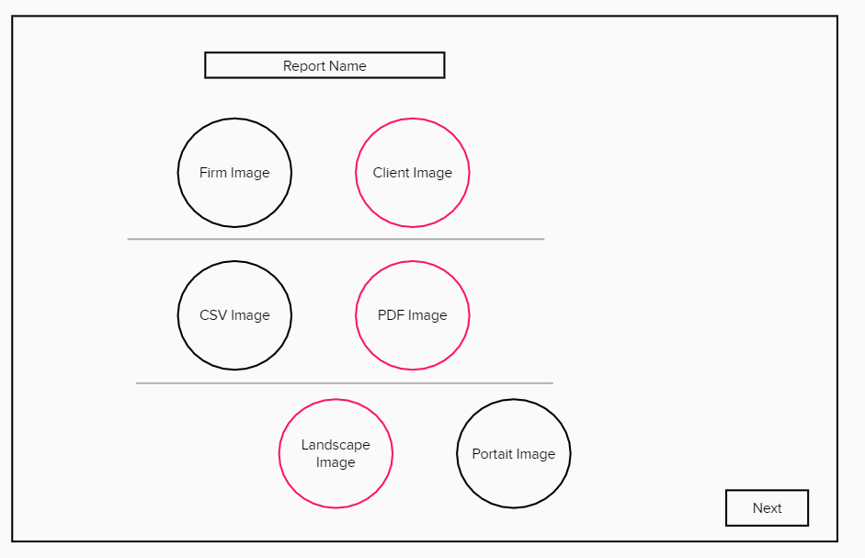
Как, <роль/персонаж юзера>, я <что-то хочу получить>, <с такой-то целью> .
As a Advisor I want to open “Create view”, so I can type the text.
As a Firm Manager I want to open “Orientation”, so I can get “Landscape image”.
As a Firm Manager I want to open “Format” Icon, so I can work with the PDF file.

